新 书 推 荐
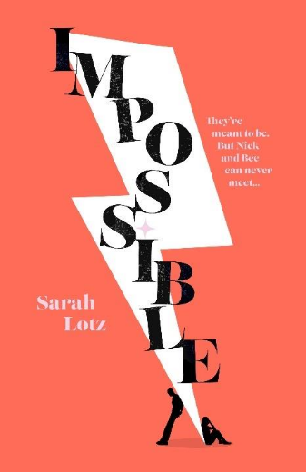
中文书名：《不可相见》
英文书名：IMPOSSIBLE
作 者：Sarah Lotz
出 版 社： HarperCollins UK
代理公司：A.M. Heath /ANA/Claire Qiao
页 数：344页
出版时间：2022年3月
代理地区：中国大陆、台湾
审读资料：电子稿
类 型：大众文学
电影版权已授 – 由Picture Perfect Federation公司负责制作，该公司同时也是《爱乐之城》(La La Land), 《奇迹男孩》(Wonder), 《血战钢锯岭》(Hacksaw Ridge), 《饥饿游戏》(The Hunger Games)的幕后团队
版权已授： 克罗地亚，法国，德国，以色列，韩国，罗马尼亚
亚马逊排名：
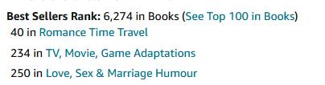
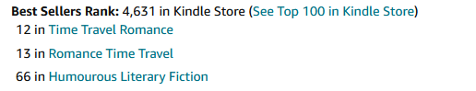
内容简介：

两个陌生人通过一封错误的电子邮件在网上相遇了。他们立即就与对方相识恨晚，但是，他们两人想在现实中相见的努力却失败了——因为他们其实是生活在几乎相同但是出于平行世界的两个时空中。他们能从一个世界穿越到另一个世界去在一起吗？或者，他们会在属于自己的世界里，遇到另一个版本的对方？

《短暂邂逅》（BRIEF ENCOUNTER）遇见了《时间旅行者的妻子》（THE TIME TRAVELLER’S WIFE），这部既辛酸又有趣的小说讲述了一个我们的灵魂伴侣既可能像我们呼吸的空气那样与我们亲近，又会像星星那样遥远的故事。

作者简介：
莎拉·洛茨（Sarah Lotz）是一位编剧和小说家，她喜欢各种各样令人毛骨悚然的事物和假名字。她做着各种各样的事情，其中就包括以S.L.格雷（S.L.Grey）为笔名与作家路易斯·格林伯格（Louis Greenberg）一起创作都市恐怖小说；以名莉莉·赫恩（Lily Herne）为笔名和她的女儿萨凡娜（Savannah）合写以僵尸为题材的青春冒险小说“死亡之地系列”等。

她与自己的家人和宠物一起生活在开普敦。

热评：

“Hard to put down and vastly entertaining.” ---- Stephen King

“Dark, subtle and completely unputdownable, I was enthralled from the opening line to the last.”
----Sarah Pinborough

“I loved everything about it. The zingy dialogue, the romance, the suspense. The alternate history (in one timeline, Trump was never in power and they use Euros!). But it isn’t sci-fi. It’s a love story of the greatest kind.”
---- Gillian McAlliste

“A title I’m really looking forward to this year is ‘The Impossible Us’ by Sarah Lotz, a master of the high-concept thriller. Here she’s taken a left turn into a love story that spans two alternate worlds — think Phillip K. Dick meets ‘The Lake House.’ As an unashamed lover of the ‘The Lake House,’ I mean this as high praise.”
----Lavie Tidhar

“Outstanding… Lotz excels at making you feel like you’re there.”
----Publishers Weekly

谢谢您的阅读！
请将反馈信息发至： 乔明睿（Claire）
安德鲁﹒纳伯格联合国际有限公司北京代表处
北京市海淀区中关村大街甲59号中国人民大学文化大厦1705室, 邮编：100872
电话：010-82449026
传真：010-82504200
手机：15804055576
Email: Claire@nurnberg.com.cn
网址：www.nurnberg.com.cn
微博：http://weibo.com/nurnberg
豆瓣小站：http://site.douban.com/110577/
微信订阅号：ANABJ2002

微信订阅号：ANABJ2002

